Міністрество освіти і науки України

Національний технічний унівеститет

«Харківський політехнічний інститу»

Кафедра «Обчислювальна техніка та програмування»

Звіт з лабораторної роботи №5

«Циклічні конструкції»

Виконав:

студент гр. KIT-120B Шаповалов Микита

Перевірив:

Бульба С.С.

Харків 2020

**Лабораторна робота №5. Циклічні функції**

**1 Вимоги**

**1.1 Розробник**

• Шаповалов Микита Романович;

• Студент групи КІТ-120в;

• 17-листопада-2020.

1.2. **Завдання**

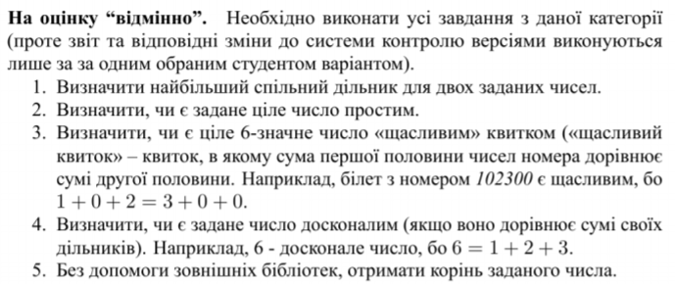

Рисунок 1 – Завдання

**1.3 Індивідуальне завдання**

За даною формулою обчислив свій варіант для виконання лабораторної роботи.(Рисунок-2)

**Nt = ((Nj-1)%C)+1**

Рисунок 2 – Формула

1



Рисунок 3 – моє завдання

**2.** **Виконання роботи**

**2.1** Створив директоріюlab04 у репозиторії Programing-repo та створив директорії за допомогою команди mkdir для завдань 1-5

(Рисунок-4)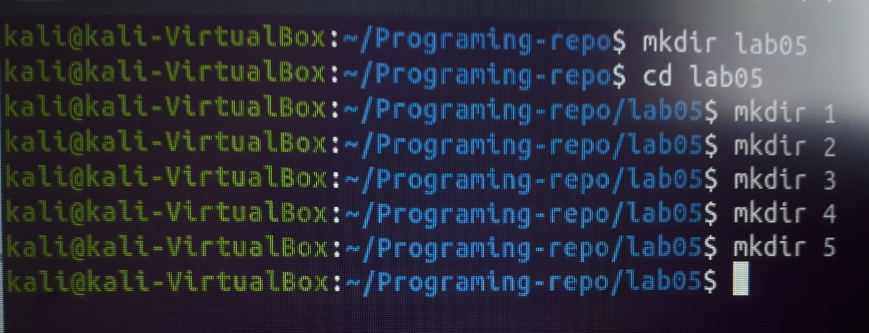

Рисунок 4 – команди mkdir для завдань 1-5

**2.2** Заніс усі потрібні файли до директорій (Рисунок-5)

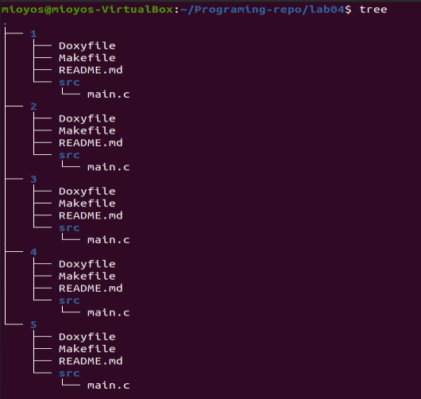

Рисунок 5 – усі потрібні файли у директорії

* 1. Написав код за допомогою оператора циклу for (Рисунок-6)

2

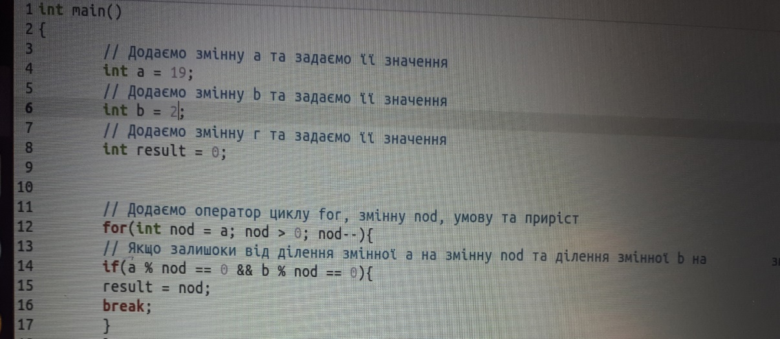

Рисунок 6 – код оператора циклу (for)

**2.4** Написав код для оператора циклу (do.while.)

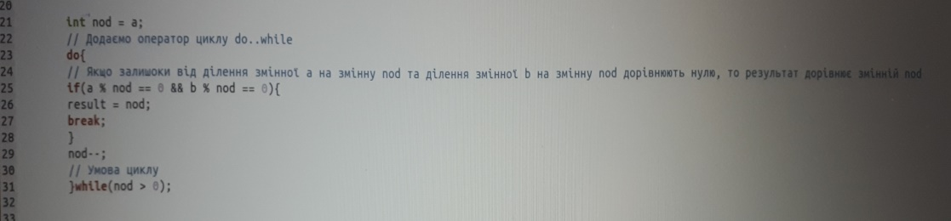

Рисунок 7 – код (do.while)

**2.5** Оператор циклу (while..do.)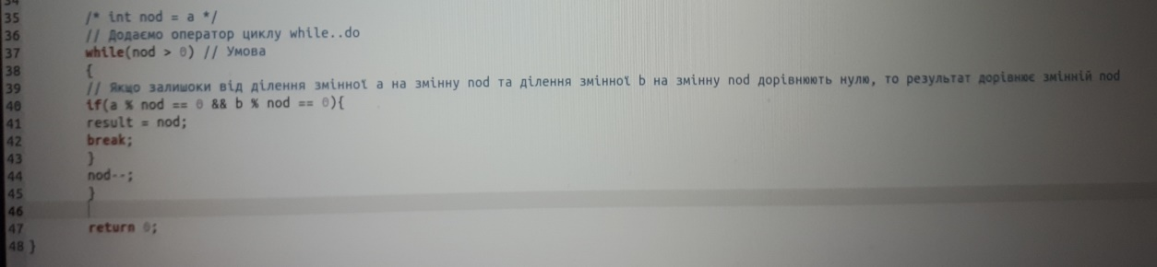

Рисунок 8 – код для (while..do)

**2.6** За допомогою команди make clean prep compile скомпілював проект

3

**2.7** Повний код програми (Рисунок-9)

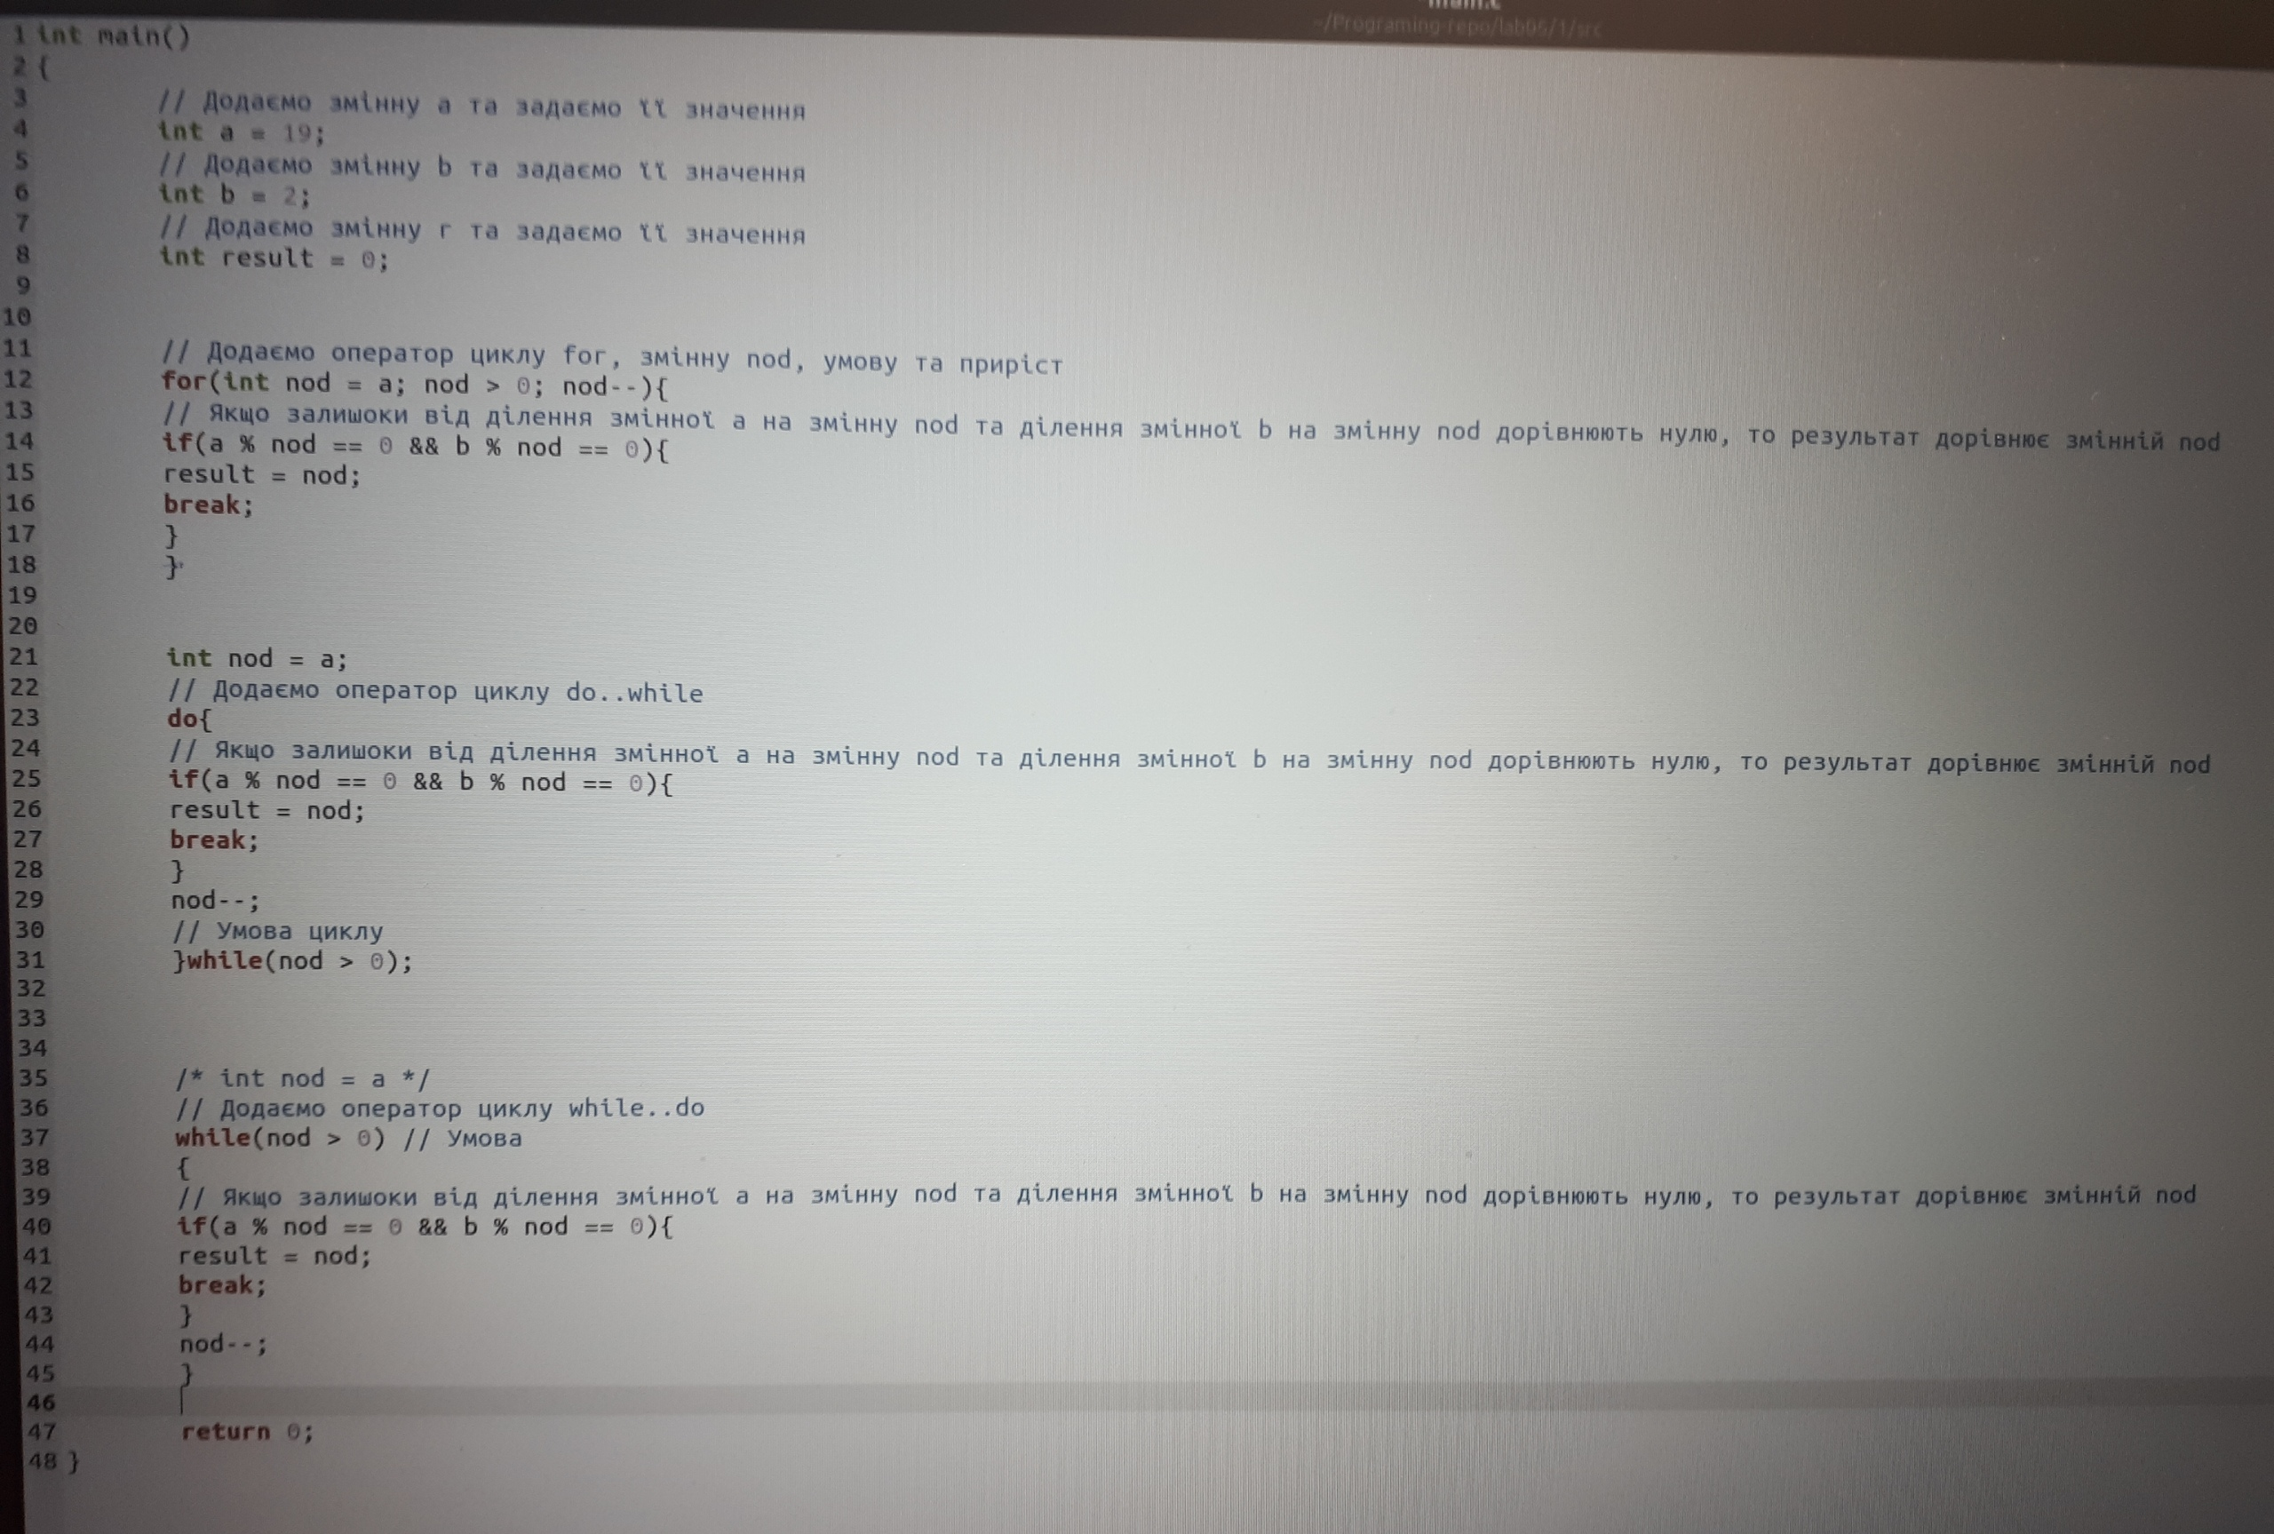

Повний код програми Рисунок – 9

**2.8** Перевірка роботи програми у Nemiver (Рисунок-10)

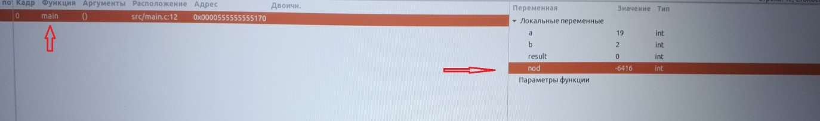

Рисунок 10 – Перевірка роботи програми у Nemiver

**2.9** Усі зміни були зафіксовані (git commit -m “lab04”) та завантажені до онлайн-репозиторію Programing-repo за допомогою команди git push.

**2.10** Блок-схема програми (Рисунок-11)

4

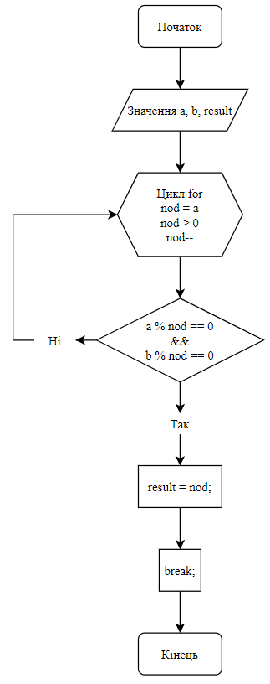

Рисунок 11 – Блок схема програми

**Висновок:** При виконанні лабораторної роботи № 5 «Циклічні конструкції», я розробив 5 програм та розробив програму, яка може визначати найбільший спільний дільник серед двох чисел.

5